Vad är?
- DNA

- Kromosom

- Gen

- Baspar

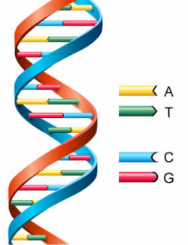

Namn:
Uppgiften lämnas in till läraren

